Муниципальное бюджетное дошкольное образовательное учреждение
Заветненский детский сад «Аленький цветочек»
Советского района Республики Крым

Утверждаю:
Заведующий МБДОУ
«Заветненский детский сад
«Аленький цветочек»
________ Н. А. Новикова
Дата: «15» ноября 2017 г.

СЕМИНАР:
«Особенности организации образовательной деятельности с детьми дошкольного возраста в современных условиях реализации ФГОС ДО».

Конспект

Открытого занятия по формированию элементарных математических представлений с элементами экологии и здоровьесберегающих технологий
во 2 младшей группе
«ПОТЕРЯННЫЕ БУСЫ»

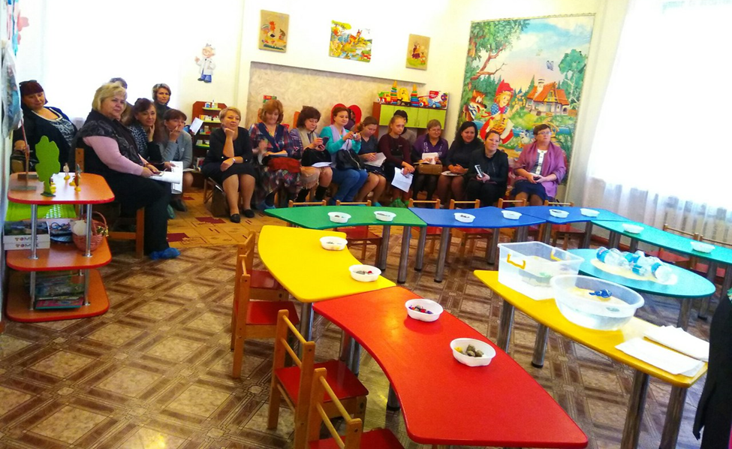
Подготовила: Воспитатель
Халилова Гульджиян Рефатовна

Конспект занятия «Потерянные бусы»

Конспект занятия во 2 младшей группе по формированию элементарных математических представлений использованием пальчиковых игр и элементов песочной терапии.
Цель: создать положительный эмоциональный настрой у детей
Задачи:
Обучающие:
- Формировать умения правильно оценивать свои поступки и поступки сверстников;
- Формировать готовность к совместной деятельности;
- Формировать представление детей о понятиях один много; понятия «большой», «маленький»;
- Закрепить геометрические фигуры «круг», «квадрат»,
- Упражнять в координации и синхронности работы рук, в умении воспроизводить движение пальцев в соответствии с текстом.
Развивающие:
- Развитие эмоциональной отзывчивости, сопереживания, уважительного и доброжелательного отношения к окружающим.
Воспитательные:
- Воспитывать экологическое воспитание: беречь природу, желание совершать добрые поступки, заботиться друг о друге.
Методы: беседа, игровой метод, метод повышения эмоциональной активности (игровые и воображаемые ситуации, решение проблемных ситуаций, элементы творчества).
Оборудование: магнитофон, мешочки, аудиозапись, кукла, таз с теплой и светлой водой, сухой песок, мисочки с мелкими камешками на каждого ребенка; крупные камни, бусины одной величины, толстая леска.

Ход занятия:

1.Организация детей: Психогимнастика.

Дети под шум моря (аудиозапись) заходят в группу, воспитатель просит поздороваться с гостями.

Воспитатель: Что-то вы невесёлые наверное, еще не проснулись. А за окошком солнышко ясное. Давайте и мы проснемся и солнышку улыбнемся.
Здравствуй, небо голубое (тянут руки вверх)
Здравствуй, солнце золотое (очерчивают круг руками)
Здравствуй, лёгкий ветерок (покачивают руками над головой)
Здравствуй, маленький, дружок
Здравствуй утро, здравствуй день
Нам здороваться не лень.
Давайте поздороваемся с нашими гостями.
2.Проблемная ситуация. Мотивация к деятельности:
Вос-ль: Дети, кто-то плачет. (За ширмой плачет кукла). Как тебя зовут?
И почему ты плачешь?
Девочка: Меня зовут Катя, а плачу я от того, что потеряла свои бусы.
Вос-ль: А где ты их потеряла?
Девочка: Возле моря я была, там, где светлая вода. По песочку я гуляла и камешки собирала. Может, там и потеряла (плачет).
Все искала и искала, только ножки истоптала, сильно-сильно я устала.
Вос-ль: Ребята, посмотрите, Катя устала, расстроена. Что нужно сделать, чтобы её успокоить? (Ответы детей).
В: Ты, Катя не переживай, а сиди и отдыхай, мы с ребятами поможем найти твои бусы
3.Основная часть: Поможем? Тогда отправляемся в путь
(Дети идут за воспитателем)
По ровненькой дорожке
Шагают наши ножки:
Топ-топ-топ-топ.
(Подходят к столу №1, где стоит таз с песком.)
Вос-ль: По песочку Катя гуляла, может, здесь бусы потеряла? Давайте поищем. Дети опускают руки в песок и делают упражнения соответствующие тексту.
Мы по мягкому песочку ножками ходили
Топ-топ-топ
А потом мы ручками вместе ямку рыли вот – вот – вот
вместе ямку рыли.
А в ямке, что нашли? (ответы детей). (Дети находят геометрические фигуры и обследуют).
-Какая эта фигура? (круг)
-Какого цвета круг? (красного)

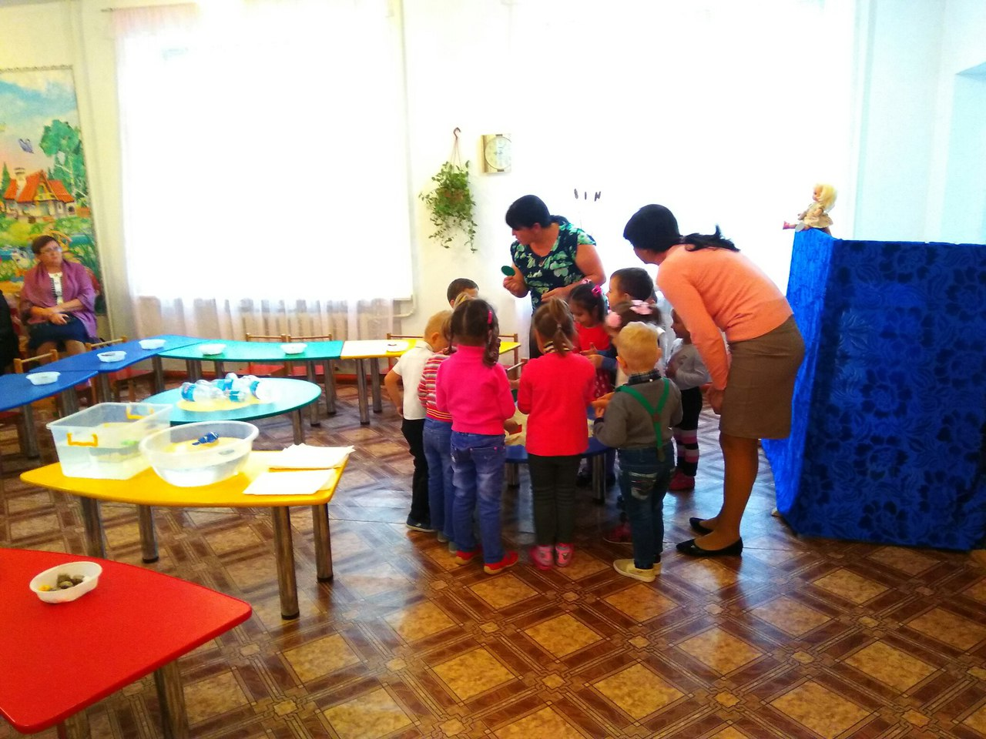

-Давайте рукой нарисуем круг на песке.

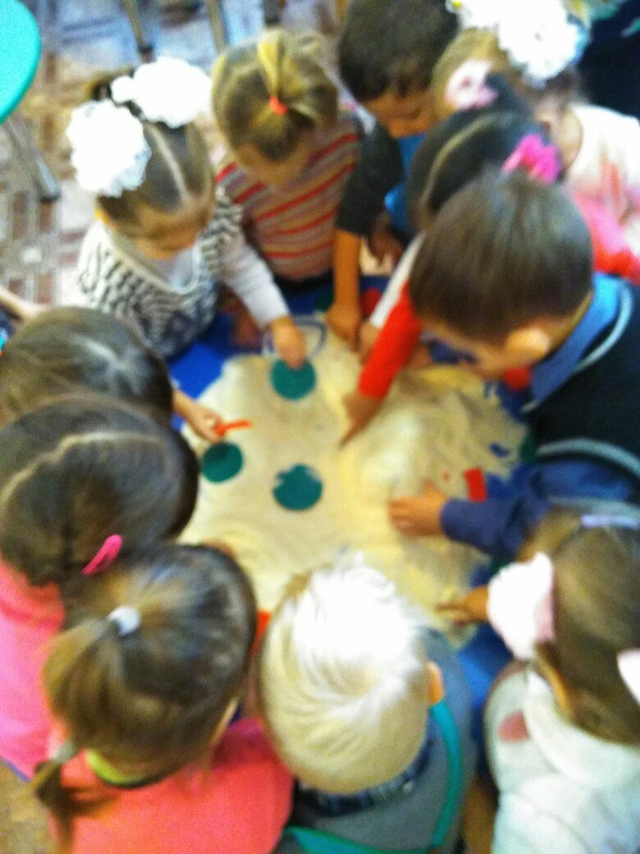

-Круг можно прокатить по столу или нет?(нет)
Воспитатель достаёт квадрат и уточняет у детей:
-Что есть у квадрата?(углы и стороны)
-Сколько сторон у квадрата?(4)
-Сколько углов у квадрата?(4)
-Давайте обведём квадрат по контуру, показать его стороны, углы.
-Квадрат можно прокатить по столу? (нет)
-Почему? (ему мешают углы).
Вос-ль: Ребята, посмотрите, песочек сухой, сыпется. Какой песочек? (Ответы детей). Почему сыпется (Ответы детей)
Вос-ль: …Нашли бусинки в песочке? (Ответы детей)
Ручки отряхнем и опять искать пойдем!
По узенькой дорожке шагают наши ножки
Топ-топ-топ-топ (идут по ребристой дорожке, подходят к столу №2 с разбросанными бутылками).
Д/И: «Маленькие и большие бутылки».
-Ребята ,посмотрите разбросали бутылки прям на берегу моря, скажите разве можно разбрасывать мусор?(нет)
-Скажите бутылки одинаковые по величине? (нет)
-Покажите большую бутылку, а теперь маленькую?
-В какой мешок мы сложим большие бутылки? (в большой)
-В какой мешок мы сложим маленькие бутылки? (в маленький)
Вос-ль: Вот собрали мусор теперь на берегу нашего моря нет бутылок и они не попадут в море . Нашли бусинки? (нет)
Нет, Катя здесь не гуляла.
По широкой дорожке шагали наши ножки топ-топ-топ
(Подходят к столу №3 со светлой и теплой водой)
Вос-ль: Мы шумели и рыбок напугали, разве можно шуметь?
Д:-Нет.
Вос-ль: Давайте, остудим водичку, рыбки не любят сильно теплую водичку,а наши пальчики любят.
Пальчиковая гимнастика:
Рыбки плавали, ныряли в чистой светленькой воде
То сожмутся, разожмутся, то зароется в песке.
Вос-ль: В этой воде бусинок тоже нет. Возьмите салфетки и вытрите пальчики.
-Руки были какие? (мокрые), а стали какими? (сухими ).
Ручки встряхнем дальше искать пойдем
Дети, где мы искали (в песке ,в воде)
Теперь осталось в камешках поискать.
-Ой, посмотрите, сколько бумажных конфет выбросили, даже камушек не видно. Разве можно бросать бумажный мусор?
Д:- Нет!
Вос-ль: Давайте, соберем бумажки от конфет, может бусинки найдём. (собирают мусор в мусорные пакеты).
-Молодцы,устали?
Д:-Да.
Вос-ль: Давайте сядем, отдохнем, наши ручки разомнем
(дети с воспитателем садятся за стол и выполняют движения по тексту)
Физминутка: Пальчиковая гимнастика

Руки на столе лежат
И пока что крепко спят.
Наши пальчики проснулись
Сильно-сильно потянулись.
В синем море краб живет,
Быстро лапками гребет.
Тихо краб ползет по дну,
Ищет там себе еду.

Вос-ль: Размяли ручки, теперь поищем бусы. (Перед каждым ребенком ставится мисочка с мелкими камешками и спрятанными в ней бусинками, дети ищут бусинки, а потом нанизывают их на леску)
4.Рефлексия:
Вос-ль: Бусинки нашли, собрали, пора возвращаться. Катя нас заждалась. –Катя: (Дети,отдают бусы).
-Спасибо, дети! А как вы бусы нашли, где их искали? (дети рассказывают).
-До,свидания!
Можно оставить куклу, чтобы дети играли.

